Foreningen Tilgængelighed for Alle

Referat af generalforsamlingen 2013

Tid og sted
Generalforsamlingen blev afholdt den 9.4. 2013 kl. 12.30 – 13.00 i Handicaporganisationernes Hus.

Fremmødte:
Danske Handicaporganisationer, Holger Kallehauge
Horesta, Jonas Wilstrup
Dansk Standard, Preben Aagaard Nielsen

Afbud fra
Horesta, Peter Laursen
VisitDenmark, Eva Thybo
Danhostel, Ina Thorndahl
FFD, Peter Mathiassen

Fra sekretariatet: Ulla Kramer og Jeannette Dam

Dagsorden

1. Valg af dirigent
Ulla Kramer (UK) blev valgt som dirigent.
UK indledte med at konstatere, at generalforsamlingen var lovligt indvarslet jf vedtægterne, men at bilag til dagsordenen var udsendt senere end fristen. Der har dog ikke været indsigelser overfor overskridelsen af fristen og derfor er generalforsamling at betragte som korrekt indvarslet. Generalforsamlingen er beslutningsdygtig.

2. Godkendelse af dagsorden
Dagsordenen er i overensstemmelse med vedtægterne og blev godkendt.

3. Bestyrelsens årsberetning til generalforsamlingen
Bestyrelsen indstiller til generalforsamlingen, at årsberetningen godkendes. Der var ingen yderligere kommentarer og årsberetningen blev godkendt.

4. Godkendelse af regnskab
Bestyrelsen indstiller til generalforsamlingen, at regnskabet og revisionsprotokollen godkendes. Regnskab og revisionsprotokol blev godkendt.

5. Behandling af indkomne forslag
Der var ingen indkomne forslag til behandling.

6. Budget og handlingsplan for 2013
Bestyrelsen har godkendt aktivitetsplan og budget for 2013 og indstiller til godkendelse af generalforsamlingen. Generalforsamlingen godkendte bestyrelsens indstilling.

Godkendelse af kontingent for 2014
Bestyrelsen indstillede, at kontingentet på kr. 6.000,- forbliver uændret. Generalforsamling besluttede enstemmigt at følge bestyrelsens indstilling.

7. Valg til bestyrelsen
De 3 udpegede medlemmer fra stifternes organisationer er:

Danske Handicaporganisationer Holger Kallehauge
Horesta Peter Laursen
Visitdenmark Eva Thybo

På valg var:
Preben Aagaard Nielsen, Dansk Standard, der ikke modtager genvalg, da Dansk Standard melder sig ud af Foreningen God Adgang.

Ikke på valg:
Horesta har besluttet, at Stinne Hjort-Andersen, der har et år tilbage af sin valgperioden erstattes med Jonas Wilstrup.

Der er således mindst én vacant plads i bestyrelsen. Jf vedtægterne kan bestyrelsen bestå af 5-8 personer og generalforsamlingen bemyndigede bestyrelsen til at supplere bestyrelsen med relevante medlemmer.

8 Valg af revisor
Bestyrelsen indstillede til generalforsamlingen, at God Adgang fortsætter samarbejdet med TT Revision. Forslaget blev enstemmigt vedtaget.

9 Eventuelt
Ingen punkter under eventuelt.

Referatet er godkendt af:
Frederiksberg den 22. april 2013.

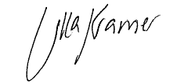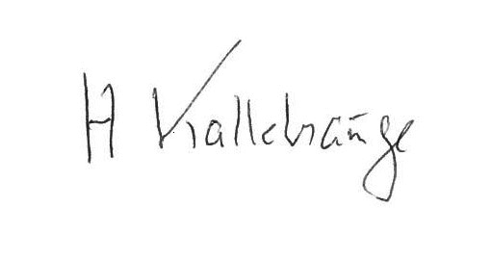
Referent Formand
Ulla Kramer Holger Kallehauge

